LA SECURITE

Organisation demandée

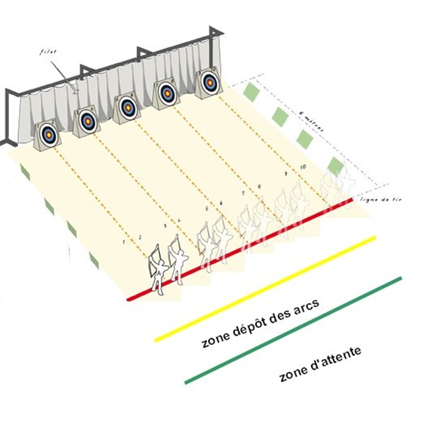
Remarques pour une sécurité plus importante:

- Le matériel doit être adapté et en parfait état (ce qui était le cas lors de notre visite)
- Trois espaces totalement distincts doivent être parfaitement et clairement matérialisés.
Dans la zone de tir ne se trouvent que les élèves « archers ».
Les autres élèves attendent dans la zone d’attente
Lorsqu’un élève quitte le pas de tir il dépose son arc dans la zone de dépôt.
Quand une vague est terminée et au signal de l’enseignant, les élèves en attente ramassent leur arc dans la zone de dépôt et rejoigne la ligne de tir.
Les flèches sont déposées dans des supports au niveau de la ligne de tir.
Aucune flèche ne doit sortir de cette zone (pas d’élèves flèches en main)
Aucune flèche sur un arc en dehors de la ligne de tir.
- Une attention particulière sera donnée à la consigne « on ne ramasse pas une flèche tombée au-delà de la ligne de tir »
- Il faudra qu’au moins un des intervenants ait toujours sous son regard l’ensemble des pratiquants.
- Comme nous l’avons vu lors de la visite, nous recommandons que ce soit les adultes qui ramassent les flèches. Si l’enseignant souhaite que les élèves ramassent les flèches il ne devra alors envoyer qu’un seul élève par cible afin d’éviter tout risque de flèches dans les visages.
- Des vagues de 3 élèves par cible sont envisageables en définissant clairement les ordres de passage pour les élèves : A puis B puis C pour la première flèche etc.
Pour la seconde vague : D puis E puis F etc.
Un écart de plus de 80cm est nécessaire entre chaque tireur. Nous préconisons d’ailleurs 1m au regard du jeune âge des élèves.
Il serait souhaitable que les lieux de tir de chaque archer soient matérialisés pour permettre de respecter cet écart. De plus l’élève devra « chevaucher » la ligne de tir afin que chaque archer soit bien aligné sur les autres.
- Il est important que les règles de sécurité, les consignes et les ordres donnés (ordres rythmant le tir : montée au pas de tir, début puis fin de tir) par les intervenants et l’enseignante soient clairement écrits et visibles pour les élèves. Une affiche commentée avant chaque séance en classe devrait permettre une meilleure sécurité et une meilleure compréhension des ordres
Quelques exemples
• Ne jamais encocher ou armer l’arc, même sans flèche, hors du pas de tir.
• Ne jamais lâcher la corde sans flèche encochée.
• Ne jamais mettre la flèche sur l’arc avant que la zone de tir ne soit entièrement libérée.
• NE JAMAIS ramasser une flèche tombée devant le pas de tir.
Etc…
- Enfin, des brassards permettant la protection de l’avant-bras devraient permettre aux élèves de pratiquer sans douleur (due au frottement de la corde)
- Les recommandations vestimentaires : Privilégier les vêtements près du corps et protégeant intégralement le buste et porter des chaussures de sports fermées.

Bien entendu, ces remarques ne sont pas exhaustives et viennent compléter les recommandations de la FFTA.

LE TEMPS DE PRATIQUE
- Le temps de pratique des élèves lors du travail avec les intervenants est réel
- Il est souhaitable d’envisager des rotations à 3 élèves par cible (mais nous ne conseillons cette organisation qu’après au moins deux séances où l’ensemble des élèves auront développé une plus grande autonomie quant aux règles de sécurité. Le respect de tous des consignes de sécurité est un préalable avant toute nouvelle organisation).
LA PEDAGOGIE
- Nous conseillons d’orienter le projet sur une réelle prise en compte des actions de chacun et des conséquences sur la mesure (« Si je fais … alors il se passe…. »)
- Ainsi les élèves devraient passer de « tirer » à « viser » et de « atteindre la cible » à « regrouper mes flèches »
Un travail sur paille puis sur cibles évidées devrait permettre à l’élève de construire une meilleure représentation du défi et de la mesure en tir à l’arc.

